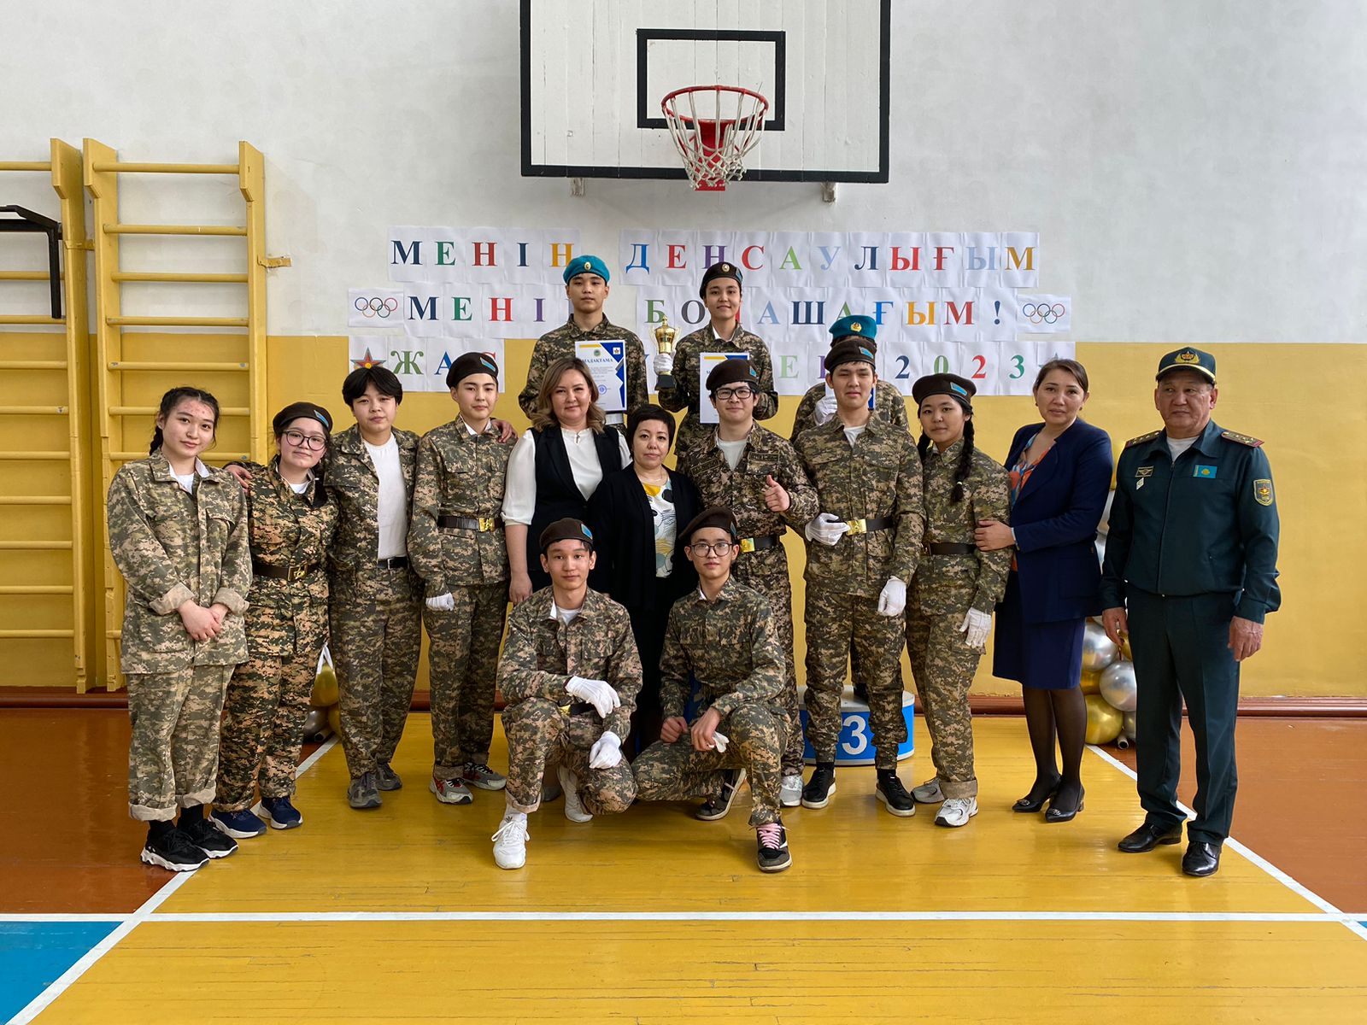

Болашақ ел мақтаныштары!

Елбасымыз Нұрсұлтан Назарбаевтың: «Мен сіздер, бүгінгі жастар ерекше ұрпақ екендеріңізді қайталаудан жалықпаймын. Сіздер тәуелсіз Қазақстанда өмірге келдіңіздер және сонда ержетіп келесіздер. Сіздердің жастық шақтарыңыздың уақыты – біздің еліміздің көтерілу және гүлдену уақытты. Сіздер осы жетістіктер рухын және табысқа деген ұмтылушылықты бойларыңызға сіңірдіңдер», – деген сөзді мемлекет пен ұлт болашағы жастар болашағымен тікелей байланысты екендігін айқындайды. Арамызда білімге құштар жастарымыздың да саны күн санап артып, олардың білімге деген талпынысы көңіл қуантады. Сонымен қатар білімдерін сынау мақсатында елімізде көптеген түрлі сайыстар жиі ұйымдастырылады. Мұндай сайыстардың мақсаты – оқушының шынайы білімін көрсету, шыңдалу. Міне , осы орайда өзімнің 10 «Ә» класымдағы өздерінің білімділігмен, шеберліктерімен көзге түсіп, түрлі сайыстардан жүлделі орындарды иеленіп жүрген оқушыларымды атап өткім келіп отыр. Мерегенқызы Альбина Республикалық пәндік олимпиаданың қалалық, облыстық кезеңдерінің қазақ тілі және әдебиеті пәні бойынша жүлдегері, Кәкімжан Махамбет Республикалық пәндік олимпиаданың қалалық кезеңінің география пәні бойынша жүлдегері, Есенкелді Шұғыла, Мукашев Дамир, Алтаев Арсен математикалық «Алтын түлек» Республикалық олимпиадасының облыстық және республикалық кезеңінен жүлделі орындарға ие болып отыр. Өзінің шеберлігімен көзге түсіп жүрген Бауыржан Дильназда түрлі сайыстарға қатысып, бірнеше жүлдеді орындарға ие болып жүр. Соның бірі жасөспірімдер мен жастарға арналған «Өнердің кілті» өнер байқауының «Вечерний ужин» атты жұмысымен жүлделі Бас жүлдені иеленді. Омарова Аружан «Көктем аруы» облыстық байқауына қатысып «Белсенді ару» номинациясын жеңіп алды. Даутов Диас және Сапаров Дінмұхамед қала мектептерінің жоғарғы класс оқушылары арасында өткізілген Жас жауынгер – 2023» командалық жарысына қатысып жүлделі ІІ орынды иеленді. Осындай білімді, шығармашыл, дарынды оқушылармыздың ата-аналары «ЖҰЛДЫЗДЫ СӘТ» мерекелік салтанатында мектеп директорының алғыс хатымен марапатталды.  Осындай білімді оқушыларымыз ұстаз, ата-ана үмітін ақтап, мәртебесін асқақтатып жүргені қуантады. Бүгінгі білімді оқушы – ертеңгі еліміздің жарқын болашағы боларына сенім мол.

Елкей Мөлдір Елкейқызы

№30 қазақ орта мектебінің химия пәні мұғалімі